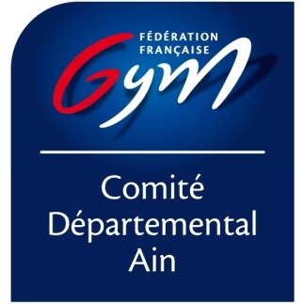

FICHE ACTION GAF :

CPD 7/9 ANS
RESPONSABLES DE L’ACTION : Amélie MASSOTTE

OBJECTIFS | - Formation des gymnastes sur le programme Perf  - Intégration des gymnastes sur le collectif inter départemental et régional  - Travailler en concertation et en complémentarité entre les clubs et les membres du comité  - Participer aux compétitions poussines Performance

CONTENUS | - PROGRAMME Poussine Perf

PUBLIC  CONCERNE | - Gymnaste féminines nées de 2017 à 2019  - Les entraîneurs des clubs sont invités à participer activement aux actions

CONDITIONS  D’INSCRIPTION | - Être licencié pour la saison 2025/2026  - Une sélection des gymnastes sera effectuée lors du 1er stage  - Travailler en club dans la continuité du travail demandé

DATES | LIEU | HORAIRES
Lundi 20/10/2025 | VIRIAT | 10h-16h30
Lundi 16/02/2026 | MONTLUEL ou OYONNAX | 10h-16h30
Mercredi 15/04/2026 | AMBERIEU | 10h-16h30

GAF FICHE D’INSCRIPTION CPD 7/9 ANS

Nom du club :

NOM | PRÉNOM | ANNÉE

En cas de doute ou de problème contacter la responsable de l’action

Inscription avant le 28/09/2025

Fiche à retourner à : amelie.massotte4@orange.fr

